CommonJS语法规范

1.导出
在 CommonJS 中，有两种主要的导出方式：exports 和module.exports。

exports
exports 是一个在每个模块内部都存在的对象，你可以通过给它添加属性的方式来导出模块中的变量、函数或对象。它是 Node.js 模块系统里的一个内置变量

默认情况下，exports 指向 module.exports 的初始值，即一个空对象 {}

module.exports
module.exports 是导出对象的真正引用，exports 是module.exports 的快捷方式

默认情况下，module.exports 是一个空对象 {}，而 exports 是module.exports 的引用
所以exports.message=message这种操作实际上是在往module.exports 上添加属性
所以如果直接对module.exports赋值，exports的引用会被覆盖，exports就不再指向module.exports

所以不能直接对exports赋值，会断开它与 module.exports 的引用关系，导致导出失败。
exports 本身是 module.exports 的引用，若使用 exports 只能以对象属性的形式导出内容。若想直接导出单个变量，就需要使用module.exports。

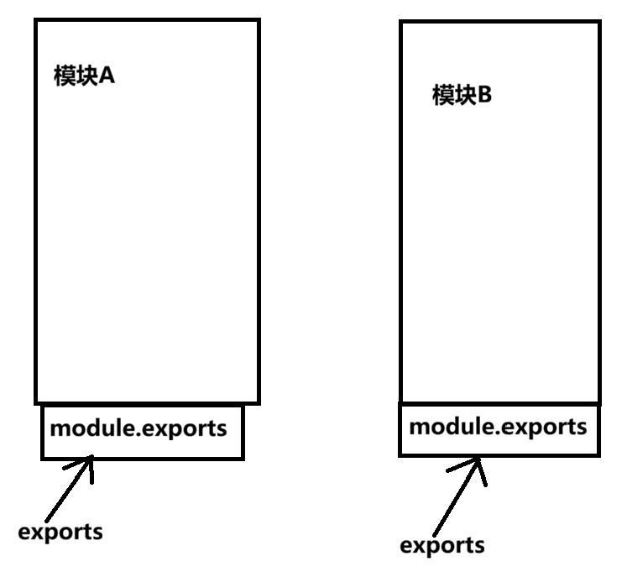

2.引入require
require用于导入模块，require 函数会返回被导入模块module.exports 对象。

加载核心模块时直接写模块名（如 require('fs')）
加载文件模块时需要写相对路径或绝对路径（如require('./math')）

路径解析规则：
如果路径以 ./ 或 ../ 开头，按相对路径解析。
如果路径以 / 开头，按绝对路径解析。
如果路径是模块名，从 node_modules 目录查找。
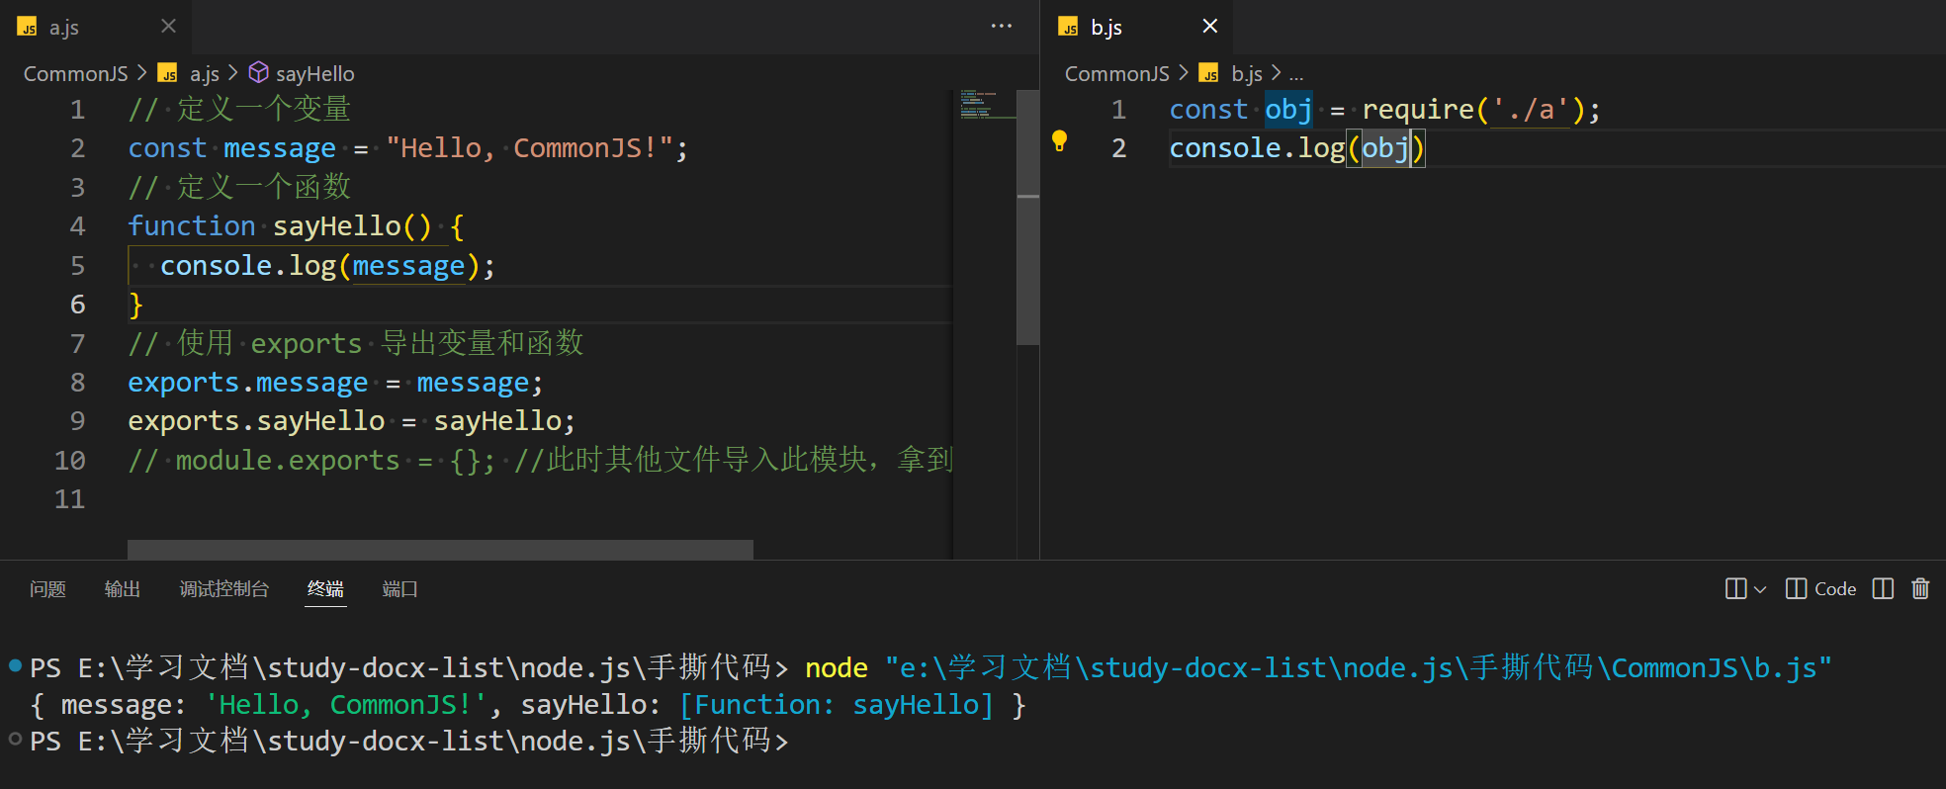

文件系统（fs模块）
Node.js 的文件系统模块（fs 模块）提供了丰富的 API，用于读取、写入、删除文件以及执行其他文件系统操作。
实际场景：文件上传与下载

Node.js 文件系统（fs 模块）模块中的方法均有异步和同步版本,建议使用异步方法，比起同步，异步方法性能更高，速度更快，而且没有阻塞。

使用的时候首先需要引入模块 ---- const fs=require("fs")

读取文件
fs.readFile(‘file.txt’,’utf8’,(err,data)=>{}) ---- 异步
参数：
- 文件路径。
- 编码格式（可选，如 utf8）。如果不传，默认返回Buffer对象，数据会以原始二进制格式读取。编码格式的作用：告诉 Node.js 如何将文件中的二进制数据解释为人类可读的文本。
常用的有效值如下：
'utf8' 或 'utf-8': Unicode 编码，支持多语言，最常用
'ascii': 仅支持基本的英文字符
'base64': Base64 编码
'hex': 十六进制编码
'binary': 二进制编码，--- 默认编码
- 回调函数（err 为错误对象，data 为文件内容）。
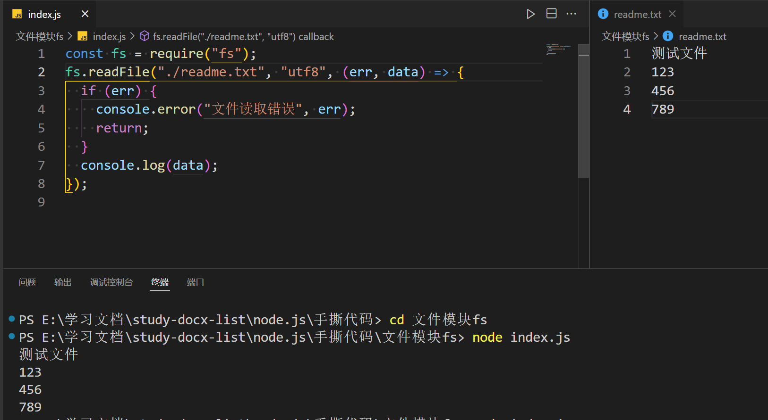

const data = fs.readFileSync(‘file.txt’,’utf8’) ----- 同步

写入文件
fs.writeFile(file, data[, options], callback) ---- 异步
参数：
- file：文件路径。
- data：要写入的数据。
- options：可选参数，可以是字符串（指定编码 如果省略编码参数，默认是 'utf8'）或对象（包含 encoding、mode 和 flag属性）。
- callback：回调函数，接收一个参数 err，表示错误对象。
如果没有文件，会自动创建新文件
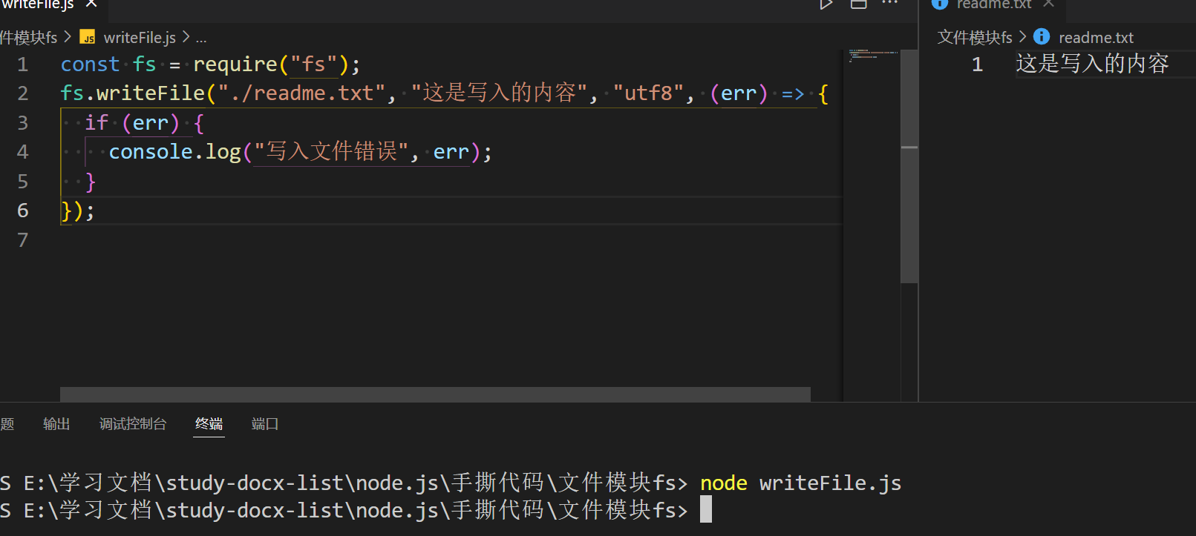

fs.writeFileSync(file, data[, options]) ---- 同步
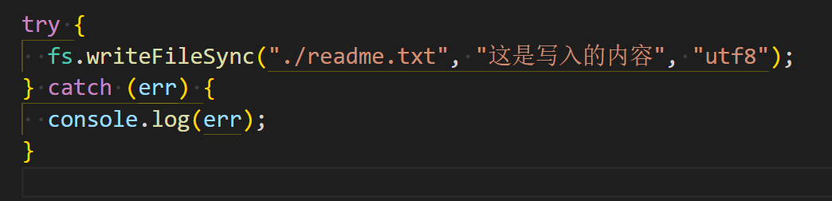

追加内容
fs.appendFile(file, data[, options], callback) ---- 异步
参数：
- file：文件路径。
- data：要追加的数据。
- options：可选参数，可以是字符串（指定编码）或对象（包含encoding、mode 和 flag 属性）。
- callback：回调函数，接收一个参数 err，表示错误对象。
如果没有文件，会自动创建新文件
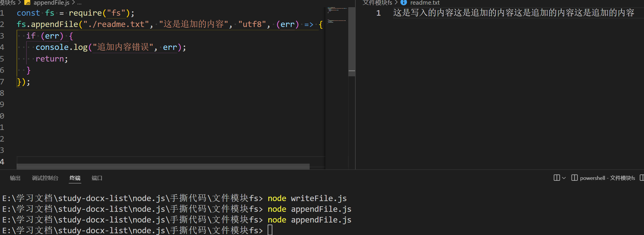

fs.appendFileSync(file, data[, options]) ---- 同步
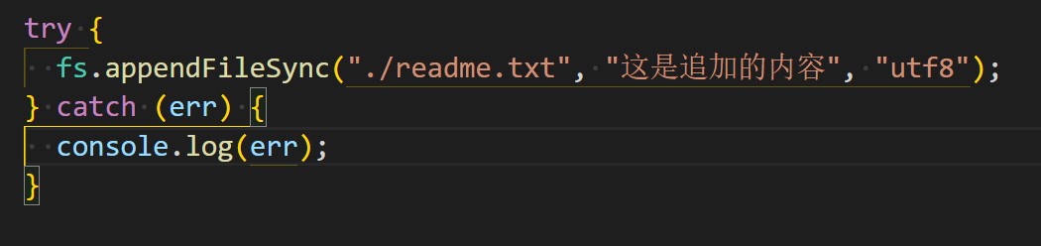

删除文件
fs.unlink(path, callback) ---- 异步
参数：
- path：文件路径。
- callback：回调函数，接收一个参数 err，表示错误对象。
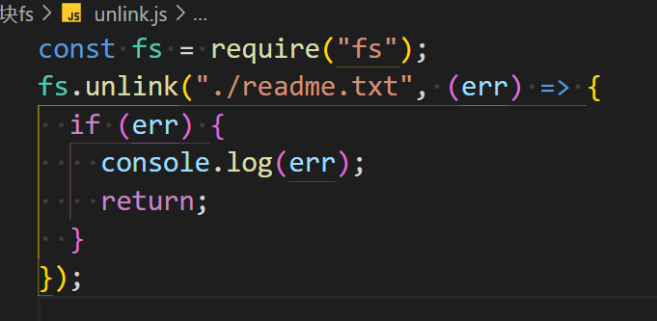

fs.unlinkSync(path) ---- 同步

文件重命名
fs.rename(oldPath, newPath, callback) ---- 异步
参数：
- oldPath：旧文件路径。
- newPath：新文件路径。
- callback：回调函数，接收一个参数 err，表示错误对象。
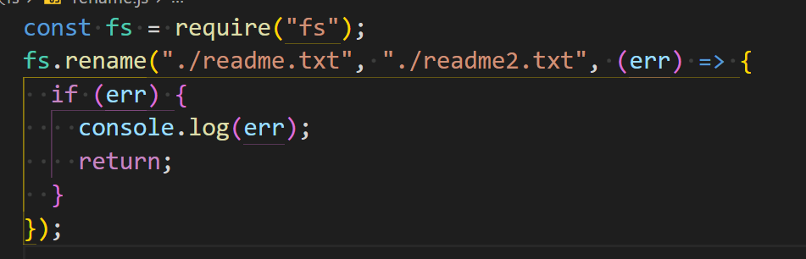
fs.renameSync(oldPath, newPath) ---- 同步

文件状态
fs.stat(path, callback)
参数：
- path：文件路径。
- callback：回调函数，接收两个参数 (err, stats)，err 是错误对象，stats 是文件状态对象。
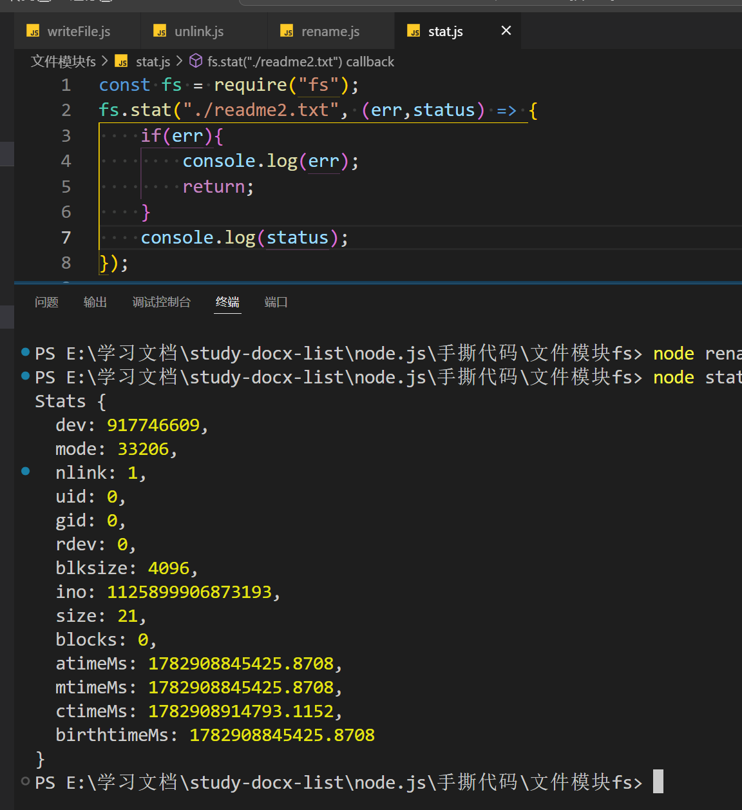
stats.isFile()：判断是否为文件。
stats.isDirectory()：判断是否为目录。
stats.size：文件大小（以字节为单位）。
stats.birthtime：文件创建时间。
stats.mtime：文件最后修改时间。

创建文件夹
fs.mkdir(path[, options], callback) --- 异步
参数：
- path：目录路径。
- options：可选参数，可以是对象（包含 recursive 和 mode属性）。
- callback：回调函数，接收一个参数 err，表示错误对象。
单层文件夹：
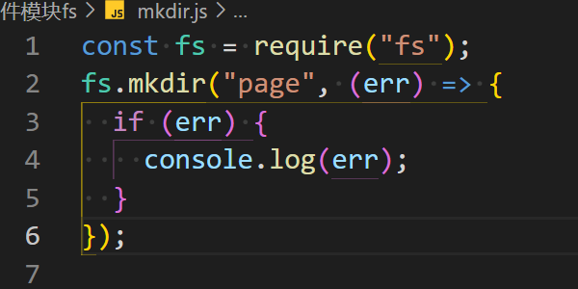
多层文件夹：recursive:true
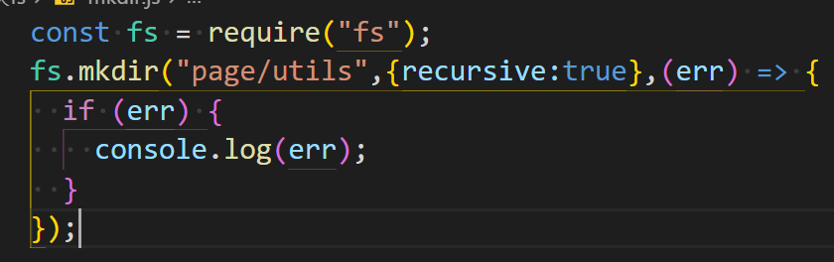

fs.mkdir(path[, options]) ------ 同步

读取文件夹
fs.readdir(path[, options], callback) ---- 异步
参数：
- path：目录路径。
- options：可选参数，可以是字符串（指定编码）或对象（包含encoding 和 withFileTypes 属性）。
encoding：指定返回的文件名的编码。
withFileTypes：布尔值，若设为 true，回调函数返回的数组元素将是 fs.Dirent 对象，而不是字符串，该对象包含了文件或目录的更多信息，如是否为文件、是否为目录等；默认值是false。
- callback：回调函数，接收两个参数 (err, files)，err 是错误对象，files 是目录中的文件列表。
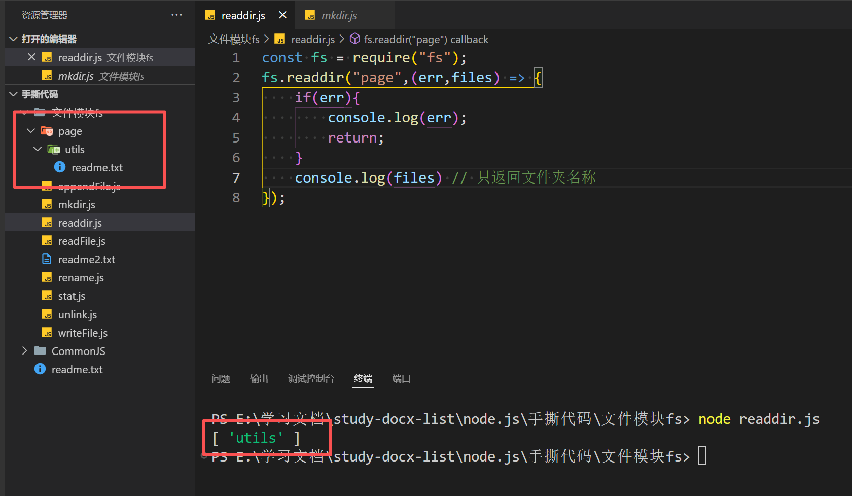
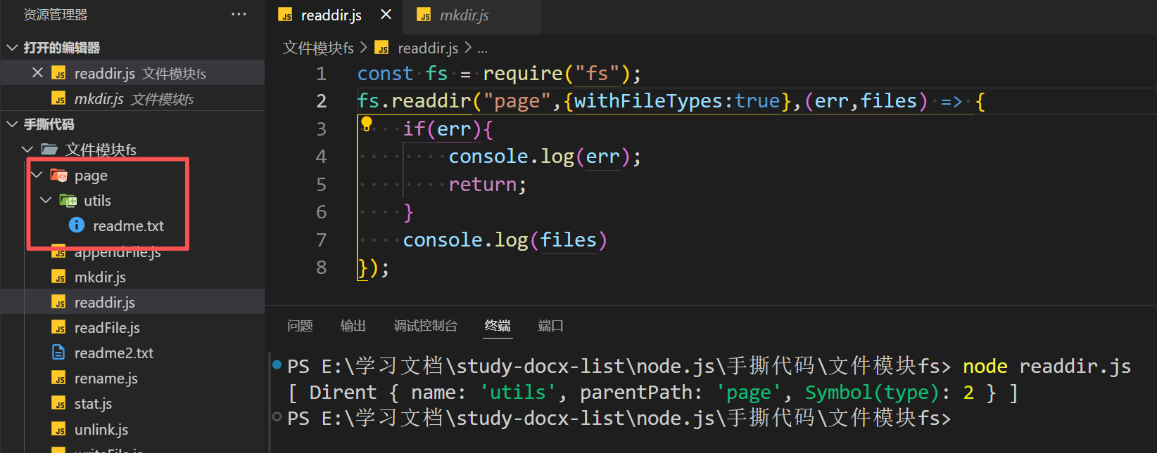
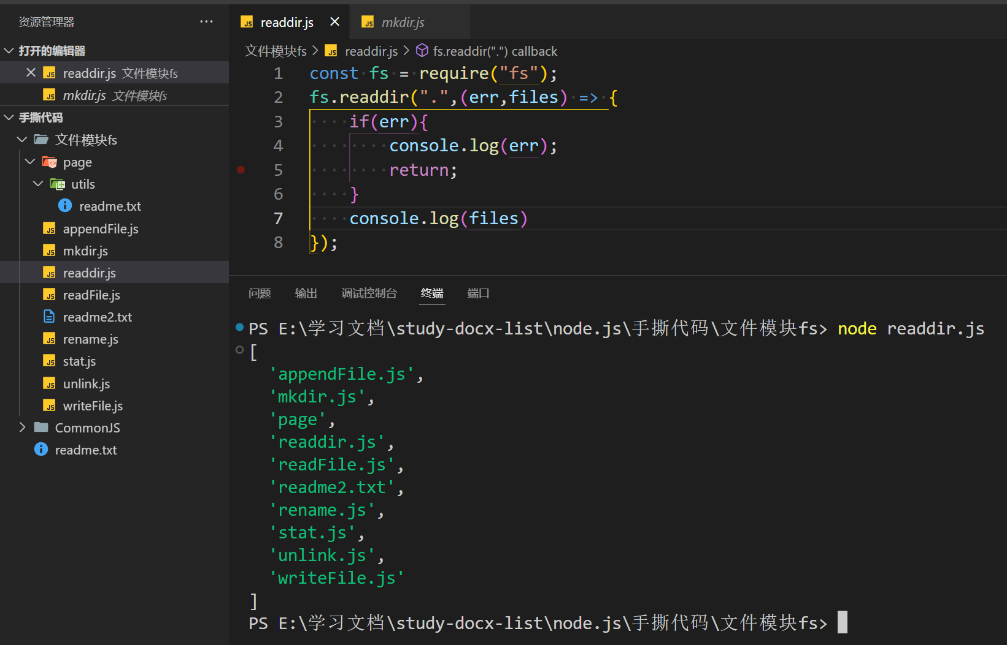
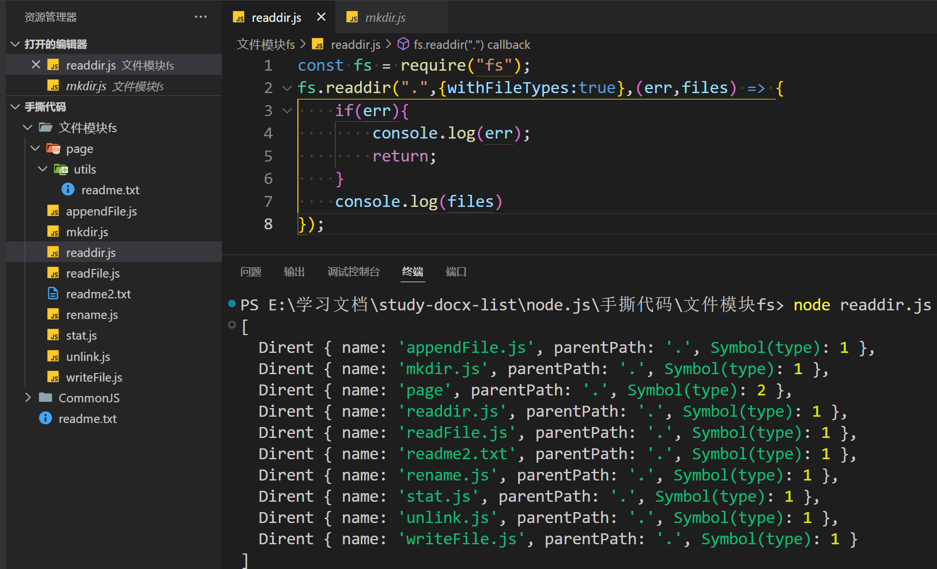
Dirent 对象提供了以下常用方法：
1. isFile() - 判断是否为文件
2. isDirectory() - 判断是否为目录
3. isSymbolicLink() - 判断是否为符号链接
4. isBlockDevice() - 判断是否为块设备
5. isCharacterDevice() - 判断是否为字符设备
6. isFIFO() - 判断是否为 FIFO/管道
7. isSocket() - 判断是否为 Socket
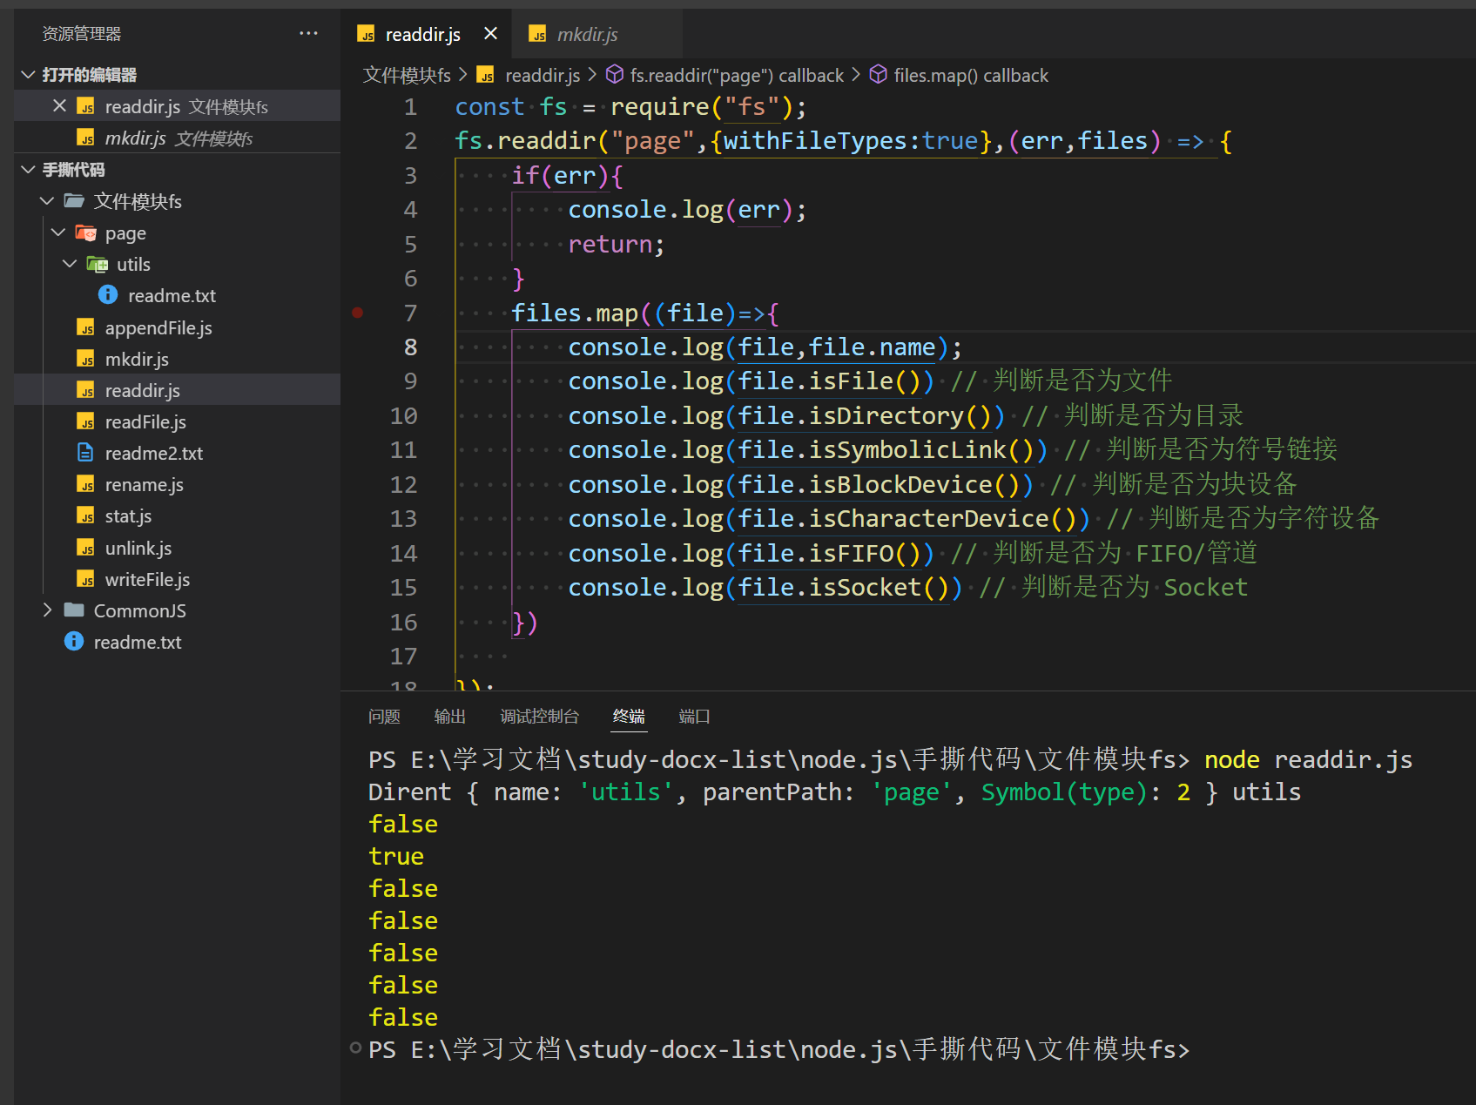

fs.readdir(path[, options]) ---- 同步

删除文件夹
fs.rmdir(path[, options], callback)
参数：
- path：目录路径。
- options：可选参数，可以是对象（包含 recursive 属性）。
- callback：回调函数，接收一个参数 err，表示错误对象。
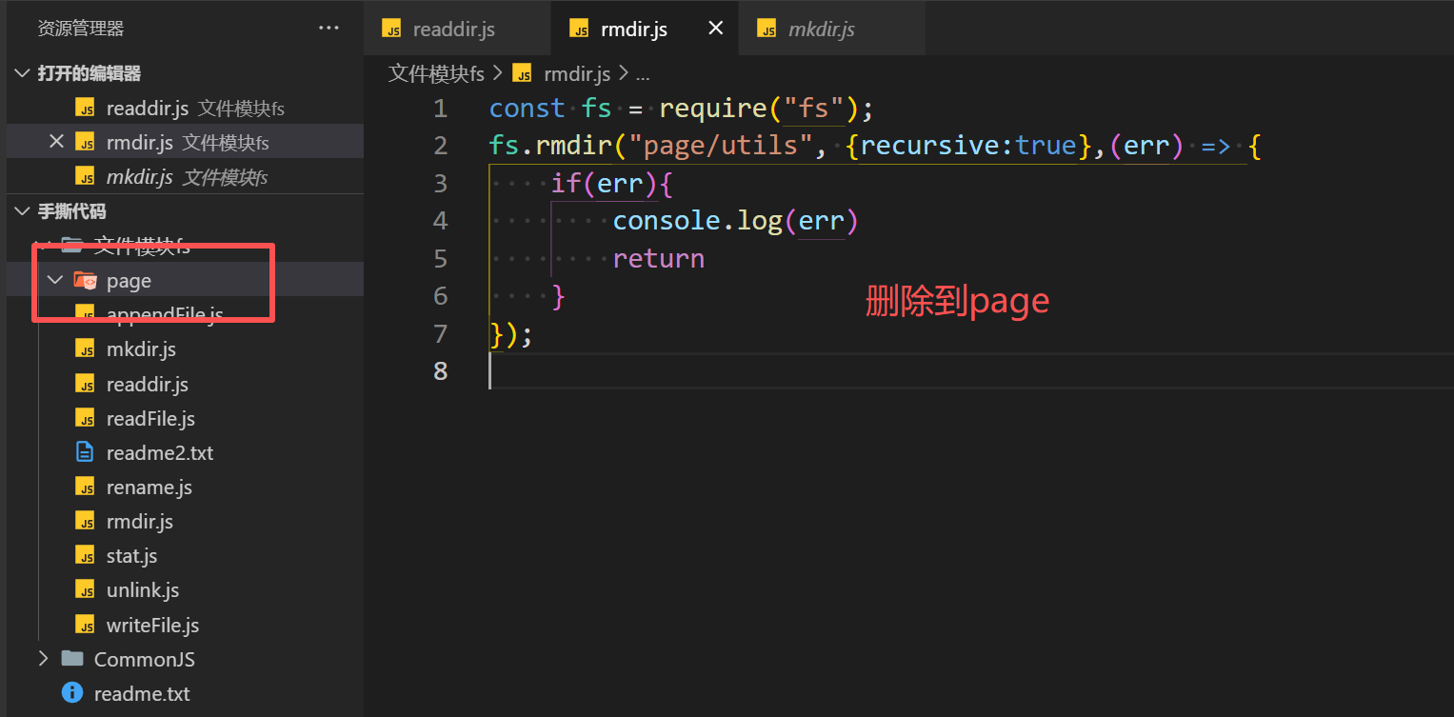
fs.rm(path[, options], callback)
- path：目录路径。
- options：可选参数，可以是对象（包含 recursive 属性）。
recursive：设置为 true 时，递归删除目录及其内容。不设置，默认删除文件
force：设置为 true 时，即使文件不存在也不会抛出错误。如果不加，如果要删除的文件夹不存在，会报错
- callback：回调函数，接收一个参数 err，表示错误对象。
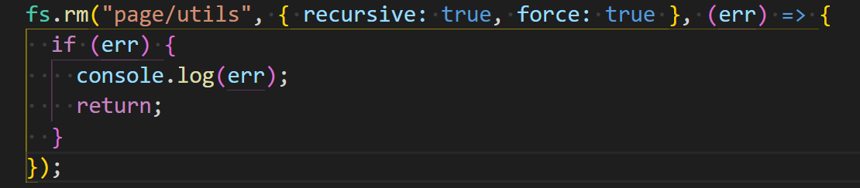

二进制文件

小文件读取并复制。

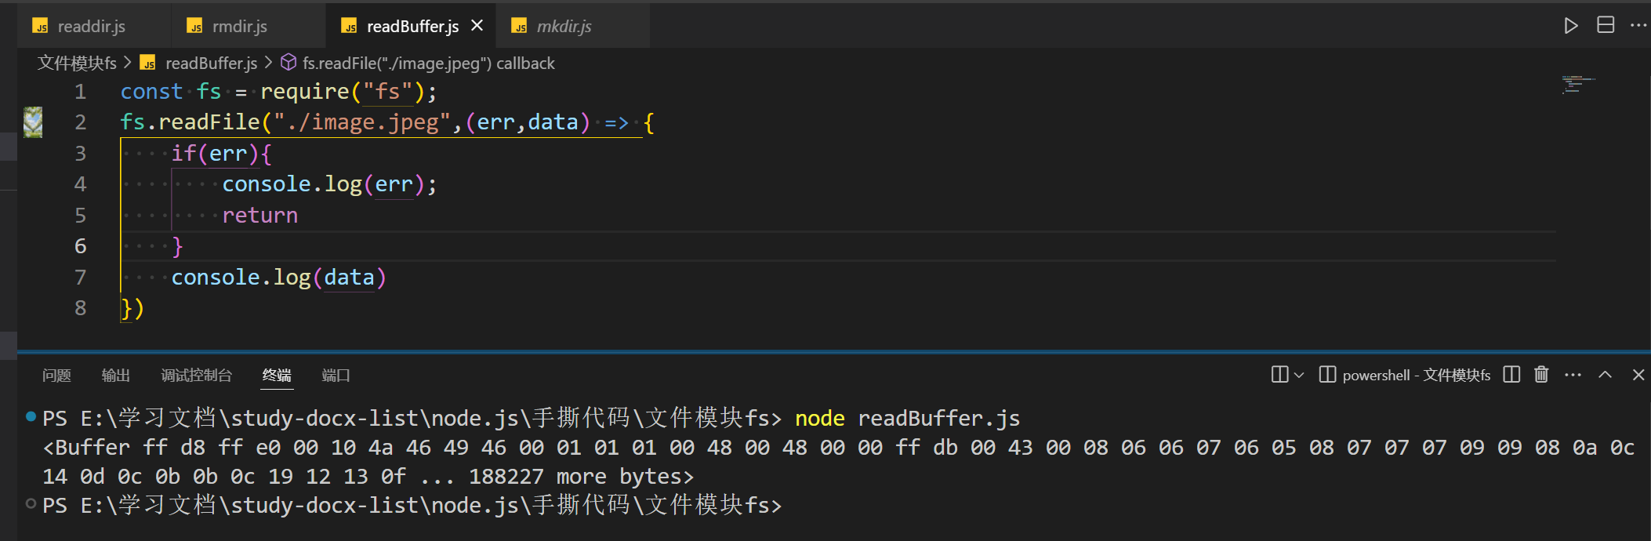
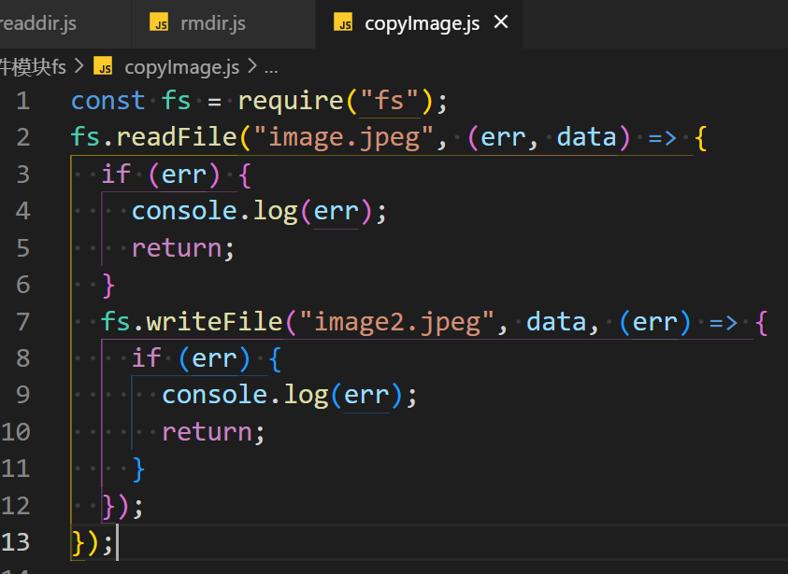

大文件读取并复制
在 Node.js 里，Pipe（管道）就像现实生活中的水管，它的作用是把一个地方的水（数据）引导到另一个地方。在 Node 的Stream（流）里，Pipe 能把可读流（数据的来源）中的数据传输到可写流（数据的目的地）。比如说，你有一个大文件需要读取并写入到另一个文件中，要是不用管道，就得手动一块一块地读取文件内容，再一块一块地写入到新文件里；而使用管道的话，就可以让数据自动地从源文件流向目标文件，不用你自己去处理中间的每一个步骤，这样既方便又高效。

stream流
fs.createReadStream(path) // 创建读入流 每次最多读取 65536 字节(64KB)
fs.createWriteStream(path) // 创建写入流
stream.on(‘’) // 监听事件
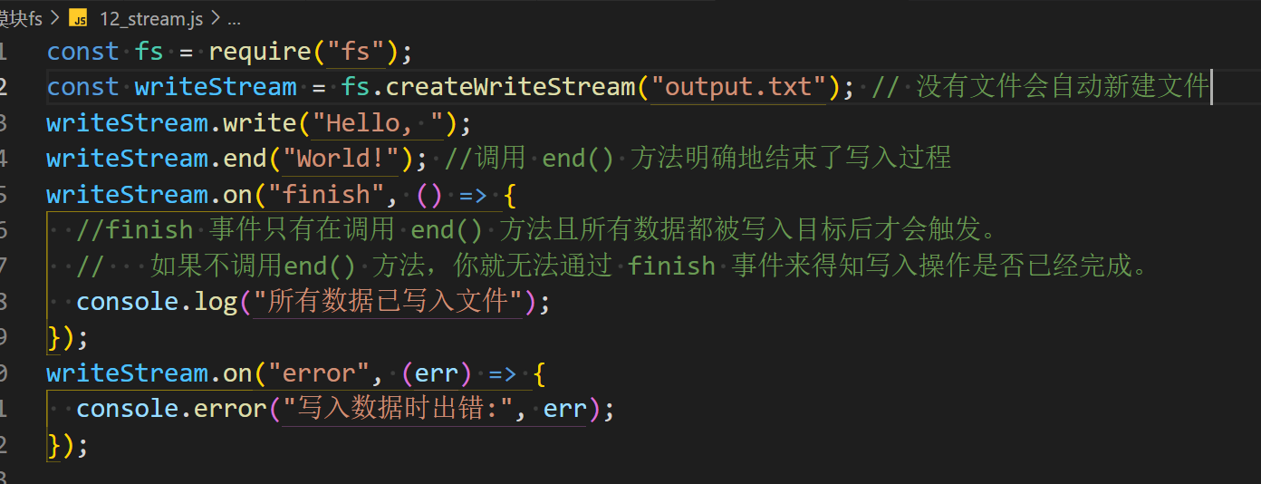
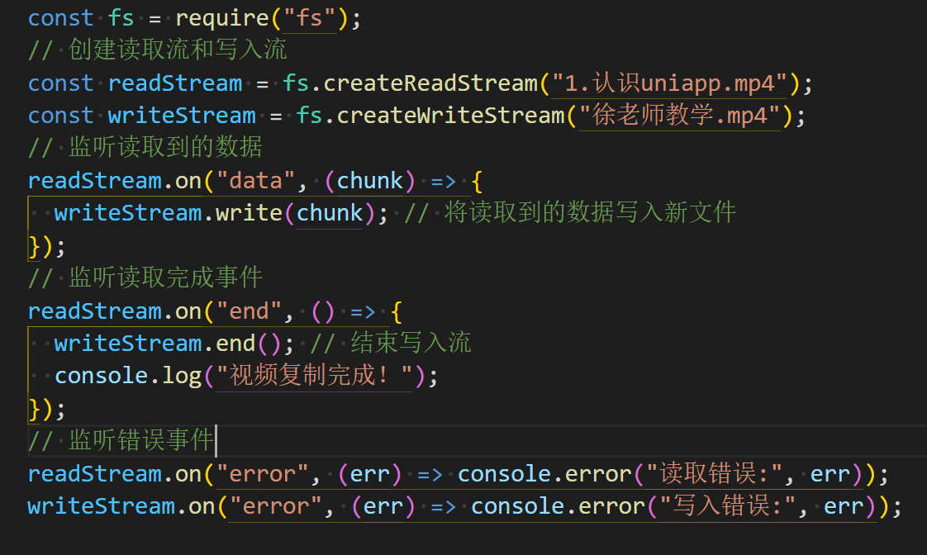

pipe 管道
Pipe 的工作原理
1. 自动读取数据：当你调用 pipe 方法后，可读流会自动开始读取数据。它会一块一块地读取数据，每次读取的数据块叫做一个chunk（数据块）。
2. 自动写入数据：一旦可读流读取到一个数据块，它就会立即把这个数据块传递给可写流。可写流会把这个数据块写入到它的目标位置，比如文件或者网络连接。
3. 流量控制：Pipe 还具备流量控制的功能。如果可写流处理数据的速度比可读流读取数据的速度慢，可读流会自动暂停读取数据，等可写流有能力处理更多数据时，可读流再继续读取。
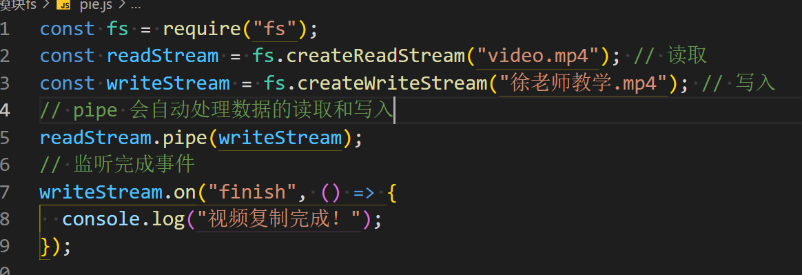

字节：
字节是计算机存储数据的基本单位。
1 个字节 = 8 位（bit）。
位（bit）是计算机中最小的数据单位，只能是 0 或 1。
当直接打印 Buffer 时，Node.js 会显示其中的十六进制值如果看到连续的 61，说明文件内容可能是重复的字母 'a'。所以，1 个字节可以表示 00000000 到 11111111 之间的任意一个二进制数。
英文字母：在 UTF-8 编码下占用 1 个字节
汉字：在 UTF-8 编码下通常占用 3 个字节

为什么是 8 位？
计算机中的数据是以二进制形式存储的，而 8 位是一个常用的标准单位。
8 位可以表示的范围是 00000000 到 11111111，换算成十进制就是 0 到 255。这个范围足够表示常见的字符、数字和小型数据。

buffer不是用来表示二进制数据吗，为什么打印的时候显示十六进制值
Buffer 的本质：Buffer 确实是用来存储二进制数据的在内存中，数据确实是以二进制形式存储的（0和1）但是直接显示二进制会非常冗长且不易读

为什么显示十六进制
十六进制是二进制的简洁表示方式每个十六进制数字代表4位二进制数。Node.js 选择使用十六进制是为了更好的可读性。

path模块
在 Node.js 中，只要你没用 __dirname ，代码里写的所有 ./或 ../ 这种相对路径，全都是参照你运行 node xxx.js 命令时所在的文件夹位置！

__dirname：当前模块文件所在目录的绝对路径
__dirname 是 Node.js 提供的一个内置变量（不用声明直接能用），它的意思是：“当前文件所在的文件夹的绝对路径”。永远是完整的路径（从磁盘根目录开始）
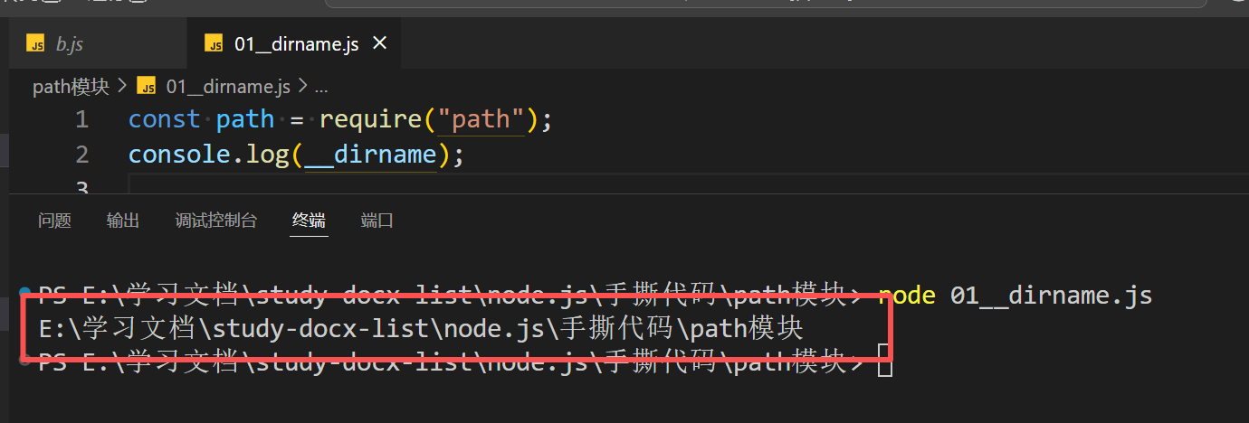

path.join() -- 拼接地址
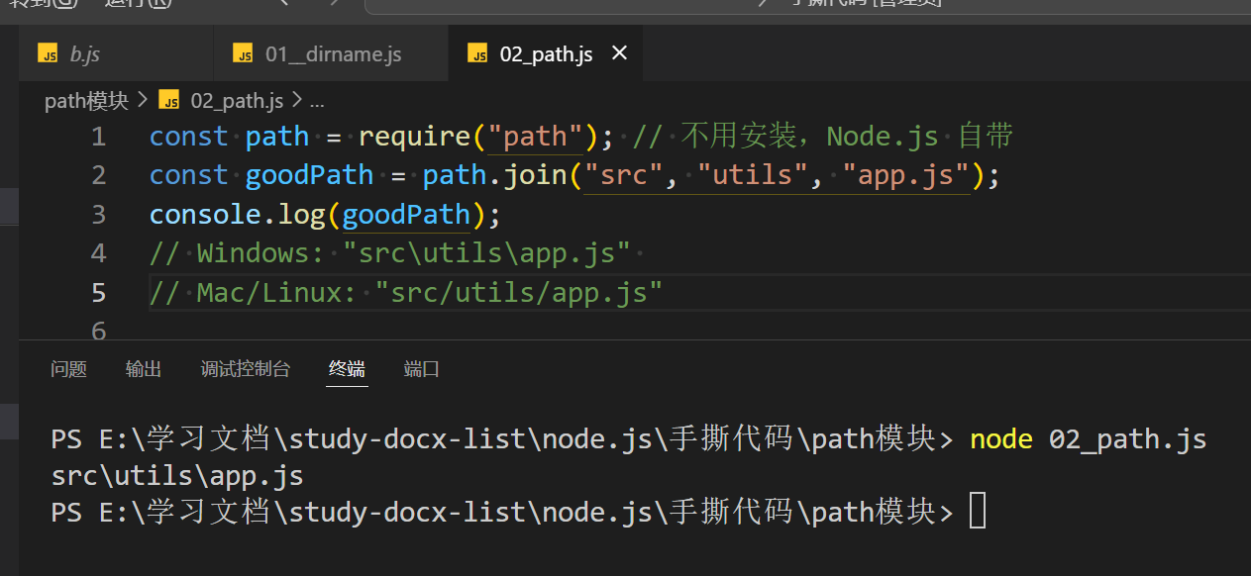

path.resolve() --- 解析绝对路径
从右向左拼接，直到生成绝对路径
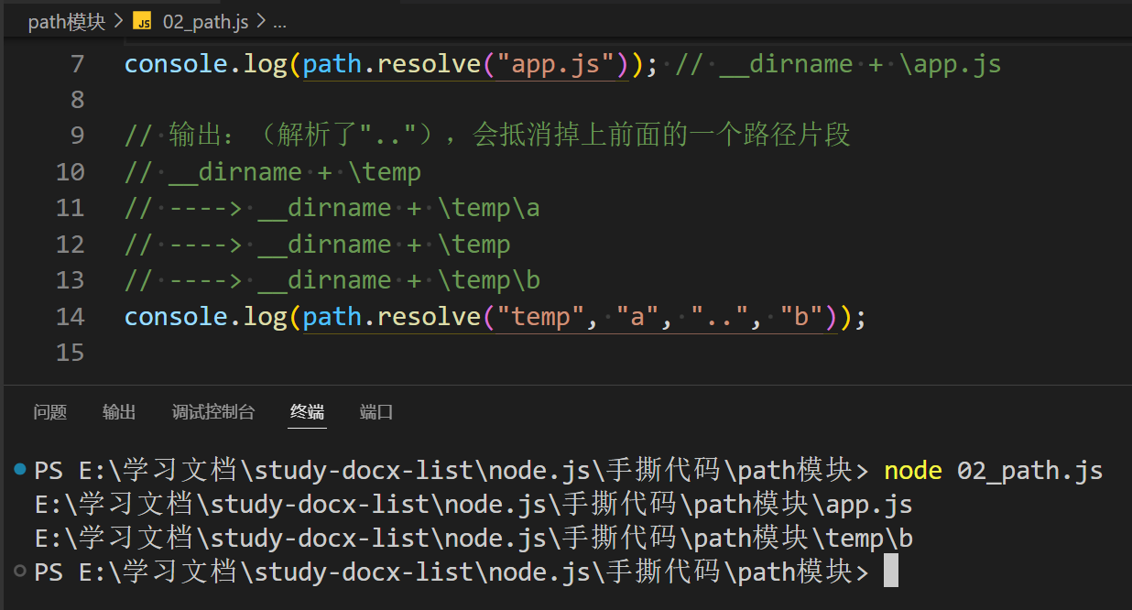

path.parse() --- 路径解析，把路径拆成对象
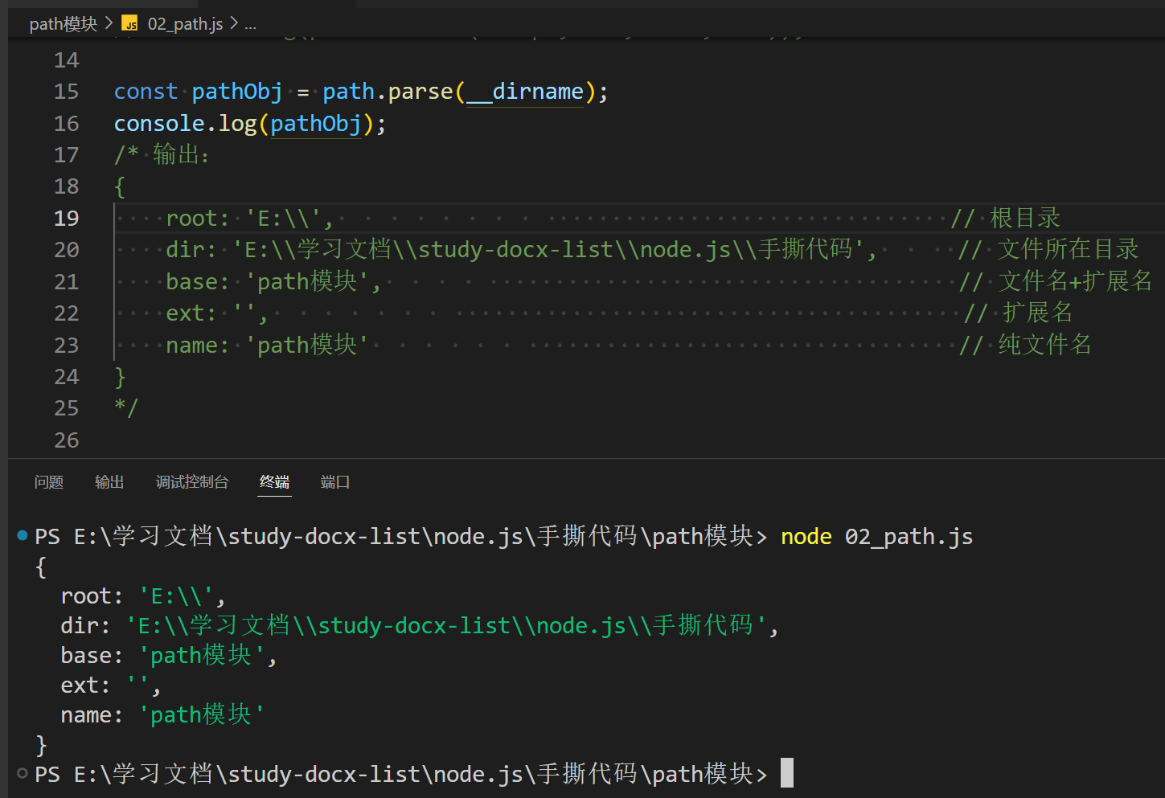

path.format() --- path.parse()的逆向操作
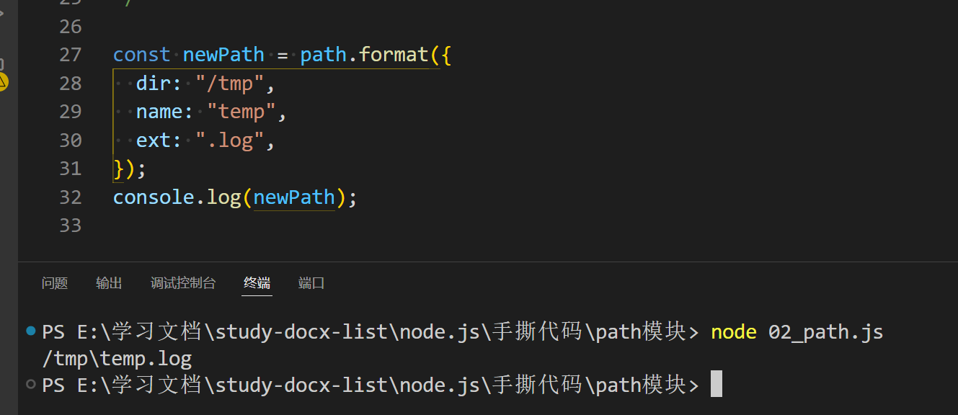

path.basename(path[, ext]) -- 获取文件名称
path 是要处理的路径，ext 是可选的文件扩展名，如果提供了这个参数，返回的结果会去掉这个扩展名。
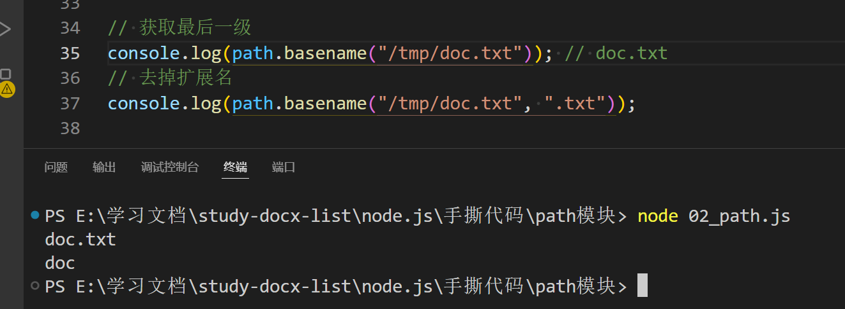

path.dirname() --- 获取目录路径
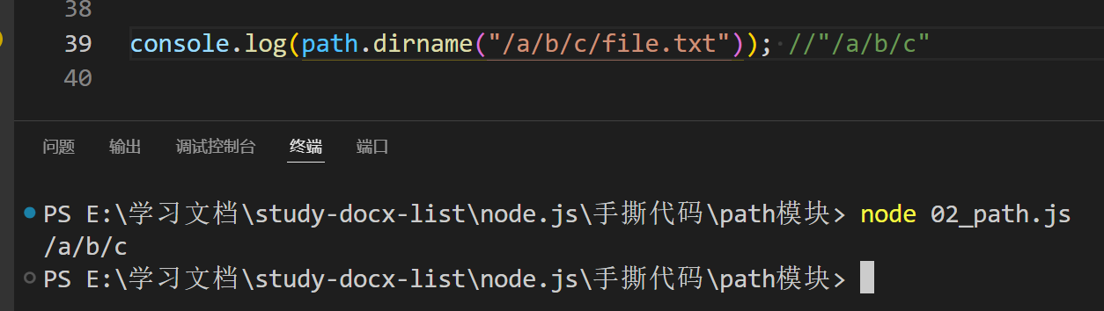

path.extname() --- 获取扩展名
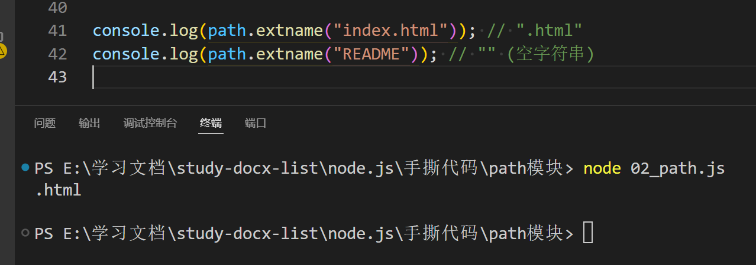

path.normalize() --- 规范化路径
